1、用户未登录状态下的首界面，如图1-1所示。

界面如图1-1所示，将界面分为两个大的板块A与B，A板块占比40%，B板块占比60%。A板块从上到下为AmyYoga的LOGO，接着是四个图片加按钮的组合，分别为师资团队，课程相关，场地介和瑜伽科普。B板块又分为三个板块a,b,c，a板块所占的比重很小，仅放登陆与注按钮，b板块占比达到B板块的80%，放置图片（多张，具有滚动效果），图片的内容就是关于瑜伽的照片和AmyYoga瑜伽馆举行的活动图片。c板块是写上一行字，内容为“有任何问题，请致电********”。另外在这个界面的页脚应当写上本网页的备案信息。

接下来具体说明几个按钮对应的界面。

1）师资团队

点击师资团队（注意，汉字和图片被点击之后，都具有跳转功能）之后，点击跳转到另外一个界面，界面的布局与图1-1的布局一样，界面分的板块以及相应板块的内容都是一样，唯一需要修改的是在B板块的b板块，里面的内容为文案加图片形式，具体内容为AmyYoga瑜伽馆的师资团队的介绍。

2）课程相关

点击课程相关（注意，汉字和图片被点击之后，都具有跳转功能）之后，点击跳转到另外一个界面，界面的布局与图1-1的布局一样，界面分的板块以及相应板块的内容都是一样，唯一需要修改的是在B板块的b板块，里面的内容是AmyYoga瑜伽馆所开设的一系列课程，可以以一个表格的形式显示出来，具体样式参照表1-1。

|  |  |  |
| --- | --- | --- |
| 课程名 | 价格 | 简介 |
| 课程名一 | 1000 | 放松身心，享受生活 |
| 课程名二 | 2000 | 感受自然，贴近心灵 |
| 课程名三 | 1800 | 了解自我，发现自我 |
|  |  |  |

表1-1 课程介绍表格

3）场地相关

点击场地相关（注意，汉字和图片被点击之后，都具有跳转功能）之后，点击跳转到另外一个界面，界面的布局与图1-1的布局一样，界面分的板块以及相应板块的内容都是一样，唯一需要修改的是在B板块的b板块，里面的内容为文案加图片形式，具体内容为AmyYoga瑜伽馆位置信息，教学资源的介绍以及一些场地资源图片。

4）瑜伽科普

点击瑜伽科普（注意，汉字和图片被点击之后，都具有跳转功能）之后，点击跳转到另外一个界面，界面的布局与图1-1的布局一样，界面分的板块以及相应板块的内容都是一样，唯一需要修改的是在B板块的b板块，里面的内容为文案加图片形式，具体内容为瑜伽相应的图片，瑜伽的起源以及做瑜伽将会对人体带来的好处等一系列信息。

5）登陆

点击登陆之后，界面跳转到如图1-2所示的界面。AmyYoga瑜伽馆照片设置为整个界面的背景图片。在界面左上角处放置AmyYoga的LOGO，界面正中间放置用户用于登陆所输入相关信息的提示文本（我也不知道咋说，看图1-2）。这个部分设置为透明，为了显示出背景图片。在本界面右下脚写上一行字，内容为“有任何问题，请致电********”。另外在这个界面的页脚应当写上本网页的备案信息。在这个界面有两个按钮，分别为注册与登陆，以及一个文字，忘记密码。

下面描述当点击这三个其中之一时，界面发生的跳转。

①登陆

点击登陆按钮后，对用户输入的用户名与密码进行验证之后，确认无误 跳转到如图1-3所示的界面。如果密码错误弹出小框提醒用户密码错误， 并继续呆在该界面，此时保持用户名处的文本框中输入的内容，将密码文本 框中的内容清零。

②注册

点击注册按钮之后，跳转到如图1-4所示的界面。界面分为三个板块， 上中与下，上面板块占界面20%大小，在左上角显示AmYoga的LOGO。中板 块分为左与右两个板块，中间板块主要是显示用户注册所需要填写的相关信 息。具体信息为以下内容：用户名，密码，再次确认密码，手机号，生日， 以及三个密保问题与相应输入答案的文本框，（前面为必须填写的内容）和性 别（不是必须填写的）。这些问题的排版按照具体界面具体排版，主要是分为 两个竖排来显示。在安排完问题之后，再放置一个提交按钮，用于用户完成 注册。下板块的右下脚处写上一行字，内容为“有任何问题，请致电 ********”。另外在这个界面的页脚应当写上本网页的备案信息。

下面写当点击提交按钮之后，界面的跳转情况。

⑴提交

当点击提交按钮，首先对加了必须填写的文本框进行核对，看是否 都填写完成，如果存在一个没有填写，弹出小窗口提示用户应当填写完 所有带*的 问题，并且界面保持不变，以及用户已经填写过的内容保持。 如果都填写完 成则将相应信息提交数据库，界面跳转到如图1-3所示 的界面。

2、用户登陆成功后的界面如图1-3所示。

界面如图1-3所示，将界面分为两个大的板块A与B，A板块占比40%，B板块占比60%。A板块从上到下为AmyYoga的LOGO，接着是四个图片加按钮的组合，分别为我的课程，身体评估，选购课程和个人信息。B板块又分为三个板块a,b,c，a板块所占的比重很小，放置当前用户登陆的用户名与退出登录按钮，b板块占比达到B板块的80%，放置图片（多张，具有滚动效果），图片的内容就是AmyYoga瑜伽馆近期开展的一系列的活动图片。c板块是写上一行字，内容为“有任何问题，请致电********”。另外在这个界面的页脚应当写上本网页的备案信息。

接下来具体说明几个按钮对应的界面。

1）退出登陆

点击退出登录（注意，汉字和图片被点击之后，都具有跳转功能）之后，界面跳转到如图1-1所示的界面。

2）我的课程

之后的几个按钮怎样跳转等着第二次迭代。。。。。。。

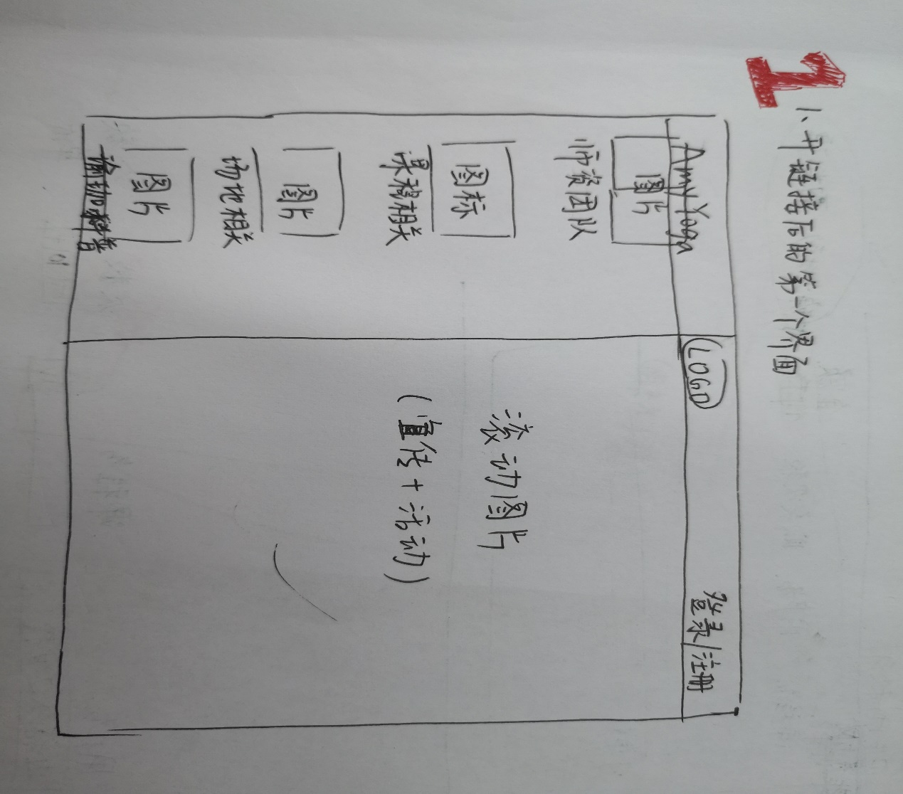

图1-1 初始界面

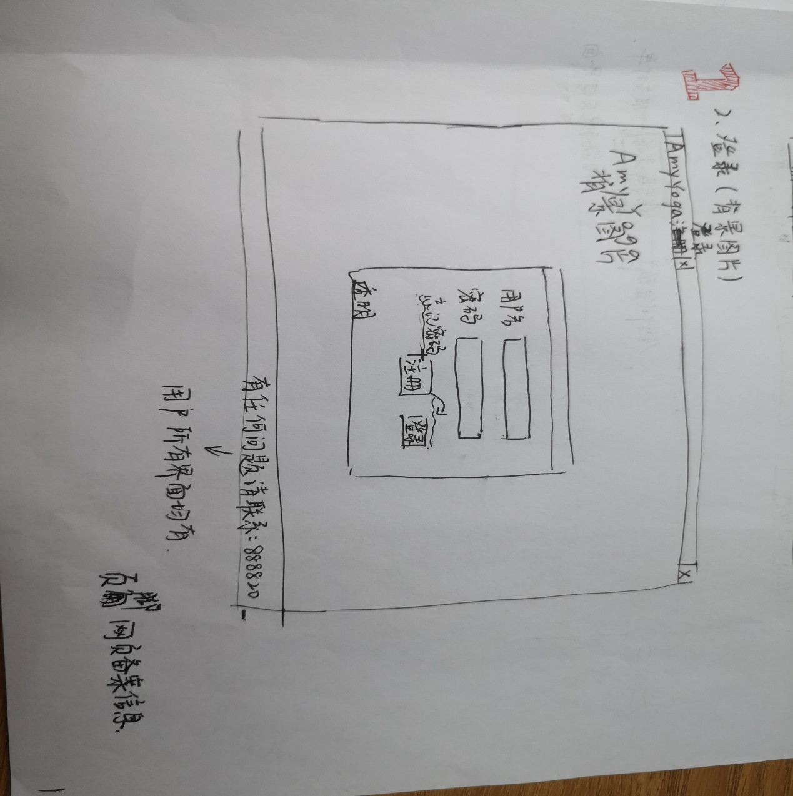

图1-2 登陆界面

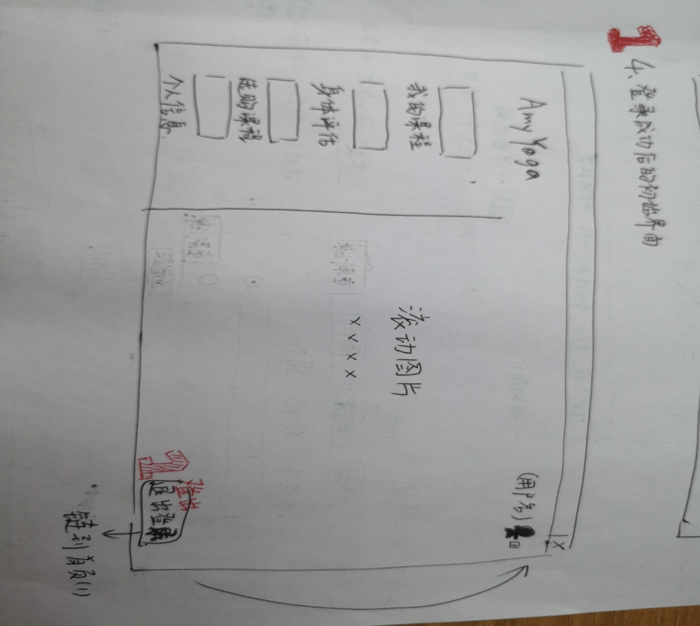

图1-3 登陆成功后的界面

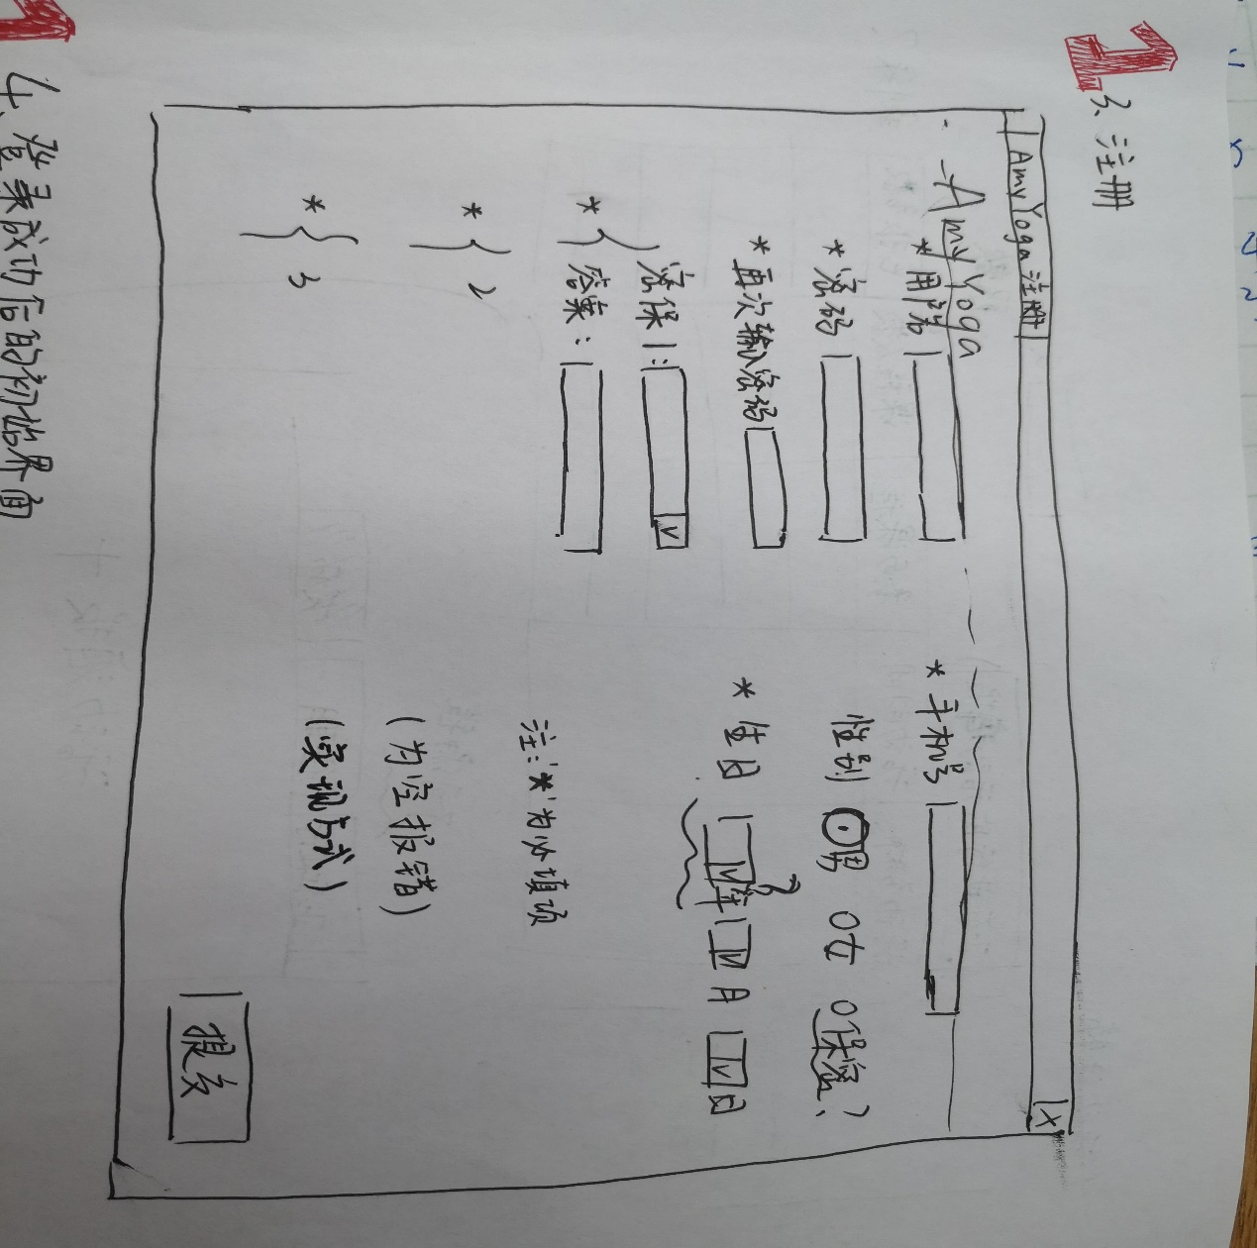

图1-4 注册界面